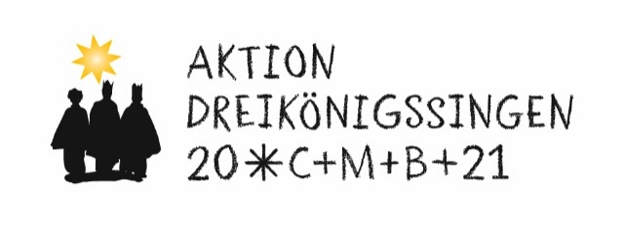
Hallo zusammen,
wie schön, dass ihr Interesse habt euch an der Sternsingeraktion 2021 zu beteiligen.
Wir haben auf dieser Seite ein paar Infos zusammengestellt, da wir uns vermutlich nicht gemeinsam zu einer Vorbereitung treffen können. Vielleicht habt ihr Lust eine Stunde mit euren Eltern oder einem Freund/in gemeinsam die Aktion kennenzulernen.
Aktion Drei-Königs-Singen
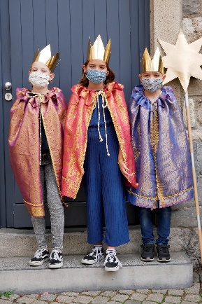
Was ist das Drei-Königs-Singen? Das Drei-Königs-Singen gibt es schon sehr lange. Dabei machen viele Kinder mit. Wichtig ist dabei der 6. Januar. Das ist der Feiertag von den Heiligen Drei Königen. Und das Drei-Königs-Singen findet rund um diesen Tag statt. In der Zeit vor dem Feiertag und nach dem Feiertag verkleiden sich Mädchen und Jungen als Könige. Sie gehen von Haus zu Haus und sammeln Geld für arme Kinder. Sie singen ein Lied über die Geburt von Jesus und bringen den Segen in die Häuser und Wohnungen. Segen bringen bedeutet, jemandem Gutes wünschen im Namen von Gott. Die Kinder nennen sich Stern-Singer. Das kommt von einer Geschichte aus der Bibel. In der Geschichte steht, dass kluge Männer das Jesus-Kind finden wollen. Deswegen folgen sie einem sehr hellen Stern. Dieser Stern führt die klugen Männer dann zum Jesus-Kind. Manche Menschen glauben, dass die klugen Männer Könige gewesen sind. Denn sie haben 3 sehr wertvolle Geschenke für das Jesus-Kind mitgebracht: Gold, Weihrauch und Myrrhe. Und die Menschen haben geglaubt, dass nur Könige so wertvolle Geschenke machen können. Deshalb spielen die Kinder beim Drei-Königs-Singen diese Geschichte als Könige verkleidet nach. Und weil ein Stern den Weg gezeigt hat, nennen sich die Kinder „Stern-Singer“. Das Stern-Singen ist heute die größte Spenden-Aktion von Kindern für Kinder. In Deutschland machen das 300.000 Kinder.
Bei den folgenden Links findet ihr die Aktion erklärt.
Kurze Clips: https://youtu.be/YLsyNq4E87E oder Alles zusammen: https://youtu.be/f-VfGiTvZtQ
Jedes Jahr gibt es ein Motto:
Segen bringen, Segen sein Kindern Halt geben – in der Ukraine und weltweit
ist das Motto des Jahres 2021.
Das Beispielland der kommenden Aktion Dreikönigssingen 2021 ist die Ukraine. Dort sind viele Kinder lange von ihrem Vater, ihrer Mutter oder beiden Eltern getrennt, weil diese im Ausland arbeiten. Die Sternsingeraktion nimmt diese Kinder in den Blick: Sie zeigt auf, warum Eltern zum Arbeiten ihre Heimat verlassen, und was das für die Kinder bedeutet. Unter dem Motto „Kindern Halt geben – in der Ukraine und weltweit“ veranschaulicht die Aktion Dreikönigssingen, wie Projektpartner der Sternsinger Kinder ohne oder mit eingeschränkter elterlicher Fürsorge schützen und stärken.
Willi von „Willi wills wissen“ dreht schon seit Jahren einen Film zum Motto der Aktion. Ihr findet den Film im Internet unter: www.sternsinger.de/film
Liebe Eltern,

dieses Jahr ist alles anders und vielleicht fragen sie sich, ob die Aktion sicher stattfinden kann. Erstmal freuen wir uns, wenn sich viele Kinder für die Aktion interessieren und sie kennenlernen.
Wie es dann im Januar sein wird?
Das können wir erst dann entscheiden. Wir möchten, wenn es geht, auch Haushalte in der Gemeinde besuchen und den Segen dorthin bringen. Wir können uns vorstellen Altenheime zu besuchen und dort vor den Fenstern eine Aktion zu starten, ob mit oder ohne singen?
In der Kirche wird es einen Impulsweg geben, der an der Krippe endet und dort können dann Segensaufkleber und Informationen mit nach Hause genommen werden. Wir nennen das unsere „Sternsinger-Haltstelle“.
Für diese Aktion brauchen wir eure Mithilfe! Ihr findet in diesem „Sternsinger-Paket“ ein Blatt mit Sternen. Schneidet die Sterne aus und bemalt Sie. Der Kreativität sind keine Grenzen gesetzt Wer Lust hat, kann noch viel mehr Sterne machen (auch auf buntem Papier). Bitte steckt die fertigen Sterne in einen Umschlag und gebt Sie im Pfarrhaus ab. Mit euren gebastelten Sternen kann der Segen zu den Menschen gebracht werden und auch Freude zu den Menschen bringen, die wir wegen Corona nicht besuchen können. Eure Sterne werden zu Segenssternen!
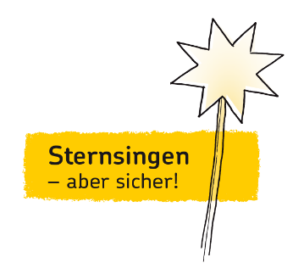
Wenn Sie jetzt unsicher sind, ob oder ob nicht, dann können wir Ihnen sagen:
Sternsingen – aber sicher!
Hier gibt es einen tollen Clip, bitte gucken Sie ihn mit den Kindern an: https://youtu.be/sEx7ouMuWAQ

Es gibt noch die Möglichkeit an einer weiteren tollen Aktion teilzunehmen: Sternsinger in ganz Deutschland können Teil eines großen, virtuellen Chors werden und damit allen zeigen: Wir sind hier – und wir sind viele! Macht mit und singt mit uns das neue Sternsingerlied „Wollt ihr mit uns die Welt verändern?“. Weitere Infos unter https://www.sternsinger.de/sternsingen/virtueller-chor/

Wer jetzt Lust hat uns aktiv zu unterstützen, melde sich doch bitte per Mail
im Pfarrbüro: st.maria@maria-himmelfahrt-buxtehude.de oder
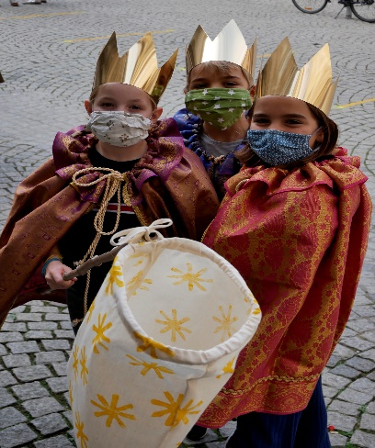
bei Vera Schmidt: veraundkids@web.de an.

Wir werden dann Anfang Januar an alle weitere Informationen schicken und dann könnt ihr überlegen, ob ihr und wie ihr dabei sein wollt.

Wir freuen uns auf euch

Konny und Vera

